|  |  |
| --- | --- |
| TRƯỜNG THPT HÙNG VƯƠNG  **NĂM HỌC 2022 - 2023**  -----o0o----- | **KIỂM TRA HỌC KÌ 1**  *Môn:* ***Vật lí*** - *Khối*: **11**  *Thời gian :* ***45 phút*** |

**Câu 1:** *(2,0 điểm)*

1. Vì sao kim loại dẫn điện tốt hơn chất điện phân?
2. Nêu bản chất dòng điện trong chất bán dẫn.

**Câu 2:** *(2 điểm)*

Phát biểu định luật Faraday thứ nhất và thứ hai . Công thức, ý nghĩa các đại lượng .

**Câu 3:** *(1,0 điểm)*

Một dây đồng có điện trở suất ở 1400C là 2,56.10-8 Ωm và có hệ số nhiệt điện trở là ${4,3.10}^{-3} K^{-1}$. Tính điện trở suất của dây đồng khi nhiệt độ giảm xuống còn 200C.

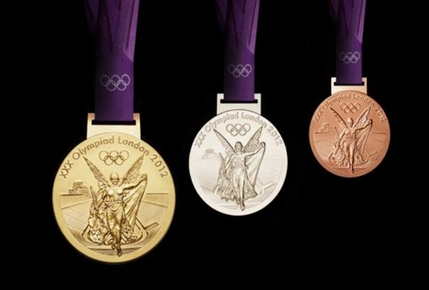**Câu 4:** *(1,0 điểm)*

Để mạ đồng một tấm huy chương bằng sắt có tổng diện tích bề mặt là 180 cm2 ta dùng dung dịch CuSO4 với dòng điện 10A trong khoảng thời gian 2 giờ 45 phút.

1. Em hãy cho biết vật dụng được sử dụng để làm Anode và Cathode.
2. Xem như đồng bám đều lên huy chương. Tìm bề dày lớp đồng bám vào tấm sắt. Cho khối lượng riêng của đồng là D = 8900 kg/m3. ( Với đồng có A = 64, hoá trị n=2)

**Câu 5:** *(1,0 điểm)*

Mạch kín gồm nguồn điện có suất điện động E, điện trở trong r và một biến trở R. Đồ thị biểu diễn sự phụ thuộc của nghịch đảo cường độ dòng điện qua mạch I-1 vào giá trị biến trở R như hình. Xác định suất điện động E và điện trở trong r của nguồn.

I-1(A-1)

10

5

0

R(Ω)

5

2

**Câu 6:** *(2,0 điểm)*

A

R1

R3

R2

A

Bộ nguồn gồm 2 pin giống nhau mắc nối tiếp. Mỗi pin có suất điện động 18 V và điện trở trong 3. Các điện trở R1 = 8;

R4

R2 = 8; R3 = 5 và đèn R4 (6 V - 3 W); bỏ qua điện trở của dây dẫn và điện trở Ampe kế.

**a.** Tính suất điện động và điện trở trong của bộ nguồn.

**b.** Số chỉ Ampe kế? Nhận xét độ sáng của đèn.

**c.** R3 là một biến trở. Xác định giá trị R3 để đèn sáng bình thường.

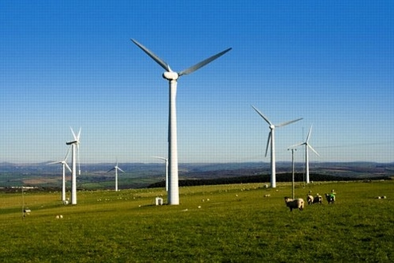**Câu 7:** (1,0 *điểm)*

Gió là một nguồn năng lượng có sẵn trong tự nhiên mà không hề cạn kiệt. Tuabin gió chuyển hóa động năng thành cơ năng và tạo ra điện năng. Vì là một dạng năng lượng sạch, năng lượng gió mang đến nhiều lợi ích.

* Là nguồn năng lượng tái tạo, có thể được thay thế cho các nguồn năng lượng không thể tái tạo khác.
* Vì là nguồn năng lượng sạch nên năng lượng gió không làm ảnh hưởng xấu và gây ô nhiễm môi trường.
* Tiết kiệm chi phí, không tốn chi phí xây dựng lắp đặt, mua nguyên liệu nhiều.

Công suất 1 tuabin theo thiết kế là 2 MW. Hiệu suất vận hành của tuabin trung bình 60 % công suất thiết kế.

1. Hãy tính điện năng thu được trong 1 năm ( 365 ngày) khi ta lắp đặt 1000 tuabin. Biết mỗi ngày gió thổi quay tuabin trung bình là 6,8 giờ.
2. Nếu giá tiền điện trung bình 2000 VNĐ /kWh thì ta đã tiết kiệm được bao nhiêu tiền điện 1 năm khi lắp hệ thống điện gió này.

……………………Hết…………………..

**ĐÁP ÁN –THANG ĐIỂM**

|  |  |  |
| --- | --- | --- |
| **Câu** | Nội dung đáp án | Điểm |
| **Câu 1** | 1. +Mật độ các electron tự do trong kim loại lớn hơn mật độ các ion trong chất điện phân.   + Khối lượng và kích thước của các electron tự do nhỏ hơn nên tốc độ chuyển động có hướng của chúng lớn hơn.  + Môi trường dung dịch mất trật tự hơn nên cản trở nhiều hơn chuyển động có hướng của các ion.   1. Dòng điện trong chất bán dẫn là dòng các electron dẫn chuyển động ngược chiều điện trường và dòng các lỗ trống chuyển động cùng chiều điện trường. | 1,0(sai 1 ý trừ 0,25)  1,0 |
| **Câu 2** | **Định luật Fa-ra-day thứ nhất**  Khối lượng vật chất được giải phóng ở điện cực của bình điện phân tỉ lệ thuận với điện lượng chạy qua bình đó : m = kq (Với k là đương lượng điện hóa của chất được giải phóng ở điện cực)  **Định luật Fa-ra-day thứ hai**  Đương lượng điện hóa k của một nguyên tố tỉ lệ với đương lượng gam A/n của nguyên tố đó. Hệ số tỉ lệ là 1/F, trong đó F gọi là số Fa-ra-day:  => Khối lượng của chất giải phóng ra ở điện cực bình điện phân  ( **Đây là công thức Faraday)**  Trong đó :  m : Khối lượng (g)  A : Số khối hay khối lượng mol nguyên tử  n : Hóa trị | 1,0x2 |
| **Câu 3** | ρ=ρ0 [1+α(t-t0)]=>ρ0 = 1,69.10-8 Ωm | 0,5x2 |
| **Câu 4** | 1. Anode : Khối đồng.   Cathode : Tấm huy chương sắt.   1. mCu= 32,83 g.   d= 2,05.10-4 m. | 0,25x2  0,25x2 |
| **Câu 5** | E= 0,6 V, r= 1Ω. | 0,5x2 |
| **Câu 6** | 1. Eb = 36V , rb = 6   R td = 12Ω.    Ia = 2 A  UĐ=IĐ.RĐ=4,8V < Uđm  : đèn sáng yếu.   1. I = 13/7 A.   R3 = 140/19 . | 0,25x2  0,25  0,25  0,25  0,25  0,25  0,25 |
| **Câu** 7 | A=0,4964.1010 KW.h  Tiền điện : 992,8.1010 VNĐ | 0,75  0,25 |

**MA TRẬN ĐỀ KIỂM TRA HKI NĂM HỌC 2022 - 2023**

**MÔN Lý - KHỐI: 11**

|  |  |  |  |  |  |
| --- | --- | --- | --- | --- | --- |
| NỘI DUNG | Nhận biết | Thông hiểu | Vận dụng thấp | Vận dụng cao | **TỔNG** |
| Định luật Ohm | 2 | 2 | 2 | 1 | **7** |
| Dòng điện trong kim loại |  |  | 1 | **1** |
| Dòng điện trong chất điện phân |  |  | 1 | **1** |
| Điên Năng_công suất |  |  | **1** | **1** |
| **TỔNG** | **2** | **2** | **5** | **1** | **10** |

GHI CHÚ CÁC MỨC YÊU CẦU THEO MA TRẬN

NHẬN BIÊT: Hs sử dụng các kiến thức trong sách giáo khoa (lý thuyết, công thức)

THÔNG HIỂU: Hs nhận xét, đánh giá được các kiến thức (chỉ dừng ở mức độ lý thuyết, hoặc các bài toán 1 bước).

VẬN DỤNG THẤP: Hs sử dụng các kiến thức giải quyết bài toán ở cấp độ 2 hoặc 3 bước (hoặc giải thích hiện tượng).

VẬN DỤNG CAO: Hs tổng hợp các kiến thức đã học và giải quyết bài toán nhiều mức độ khác nhau